天津师范大学“申请-考核”制博士研究生报名材料明细表
提交材料请在□内打“√”并装订成册
（注：本页由招生审查人员填写，证书及科研材料只装订复印件）

申请者姓名： 报考学部/学院：

报考专业： 报考导师：

报考研究方向：

□（1）天津师范大学“申请-考核”制博士研究生申请表（包括研究计划和预期目标）。
□（2）报考攻读博士学位研究生思想政治情况表。
□（3）报考博士学位研究生登记表（网上报名信息简表）。
□（4）本人身份证复印件。
□（5）本人硕士研究生学历、学位证书复印件及相关认证报告（应届毕业生必须在入学前补交）。
□（6）本人硕士研究生阶段课程学习成绩单（须加盖研究生院或档案管理部门公章）。
□（7）本人硕士学位论文或论文摘要或开题报告等。
□（8）两份专家推荐书。
□（9）其他可以证明本人科研或英语能力的材料原件及复印件。
□（10）本人获奖证书、公开发表的学术论文、所获专利及其他原创性研究成果的证明材料。
□（11）教育专博、专项计划等学校和学部（院）要求的其他材料。

材料审查人（签名）：

年 月 日

天津师范大学
“申请-考核”制博士研究生申请表

姓 名
报 名 号 （按照网报系统生成报名号填写）
所在单位名称
报考学部/学院
报考学科、专业
报 考 导 师
研 究 方 向

天津师范大学研究生院招生办公室制
二○二 年 月 日填写

说 明
一、本表由考生亲自用黑色钢笔或签字笔填写（亦可打印，但每页右下角应有考生本人签名），内容力求详尽、准确，字迹务须清楚。如栏内填写不开，可另加附页。
二、报名材料上照片均为本人近期一寸正面免冠照片。
三、表内所列项目要求全部填写，不留空白，如有情况不明无法填写的，应写“不详”及原因，如无该项情况，应写“无”。
四、单位通讯地址，本人通讯地址，不得用简称或写“本市”、“本省”等字样，以免寄发有关通知时造成投递错误。

姓 名 |  |  |  | 性 别 |  |  |  |  | 出生日期 |  |  | 一 寸  照 片
出生地 |  |  |  | 户籍所在地 |  |  |  |  | 政治面貌
民 族 |  |  |  | 职称/职务 |  |  |  |  | 婚 否
单位通讯  地址及邮编 |  |  |  |  |  |  |  |  |  |  | 联系电话
家庭通讯  地址及邮编 |  |  |  |  |  |  |  |  |  |  | 联系电话
获得最后学  位及时间 |  |  |  |  | 获得学位单位 |  |  |  |  |  | 专业名称
最后学历及时间 |  |  |  |  | 毕业单位 |  |  |  |  |  | 专业名称
英语水平 |  | □CET-4 □CET-6 □TEM-4 □TEM-8  □TOEFL □IELTS □GRE □其他 |  |  |  |  |  |  |  |  |  | 成绩
其他语种 |  |  |  |  |  |  |  |  |  |  |  | 成绩
硕士毕业
论文题目
硕士生指导教师  姓名及职称 |  |  |  |  |  |  | 硕士论文  答辩日期
硕士学位授予
单位及时间
曾参与的科研项目、发表论文、专利
（可附页）
以上所填一切内容（包括提供的所有附件）均为本人真实情况，本人对此承担一切责任。
本人签名： 年 月 日
攻
读
博
士
学
位
期
间
研
究
计
划
和
预
期
目
标
（可另附页）
报  考  导  师  审  查  意  见 |  |  | 博士导师签字：  年 月 日

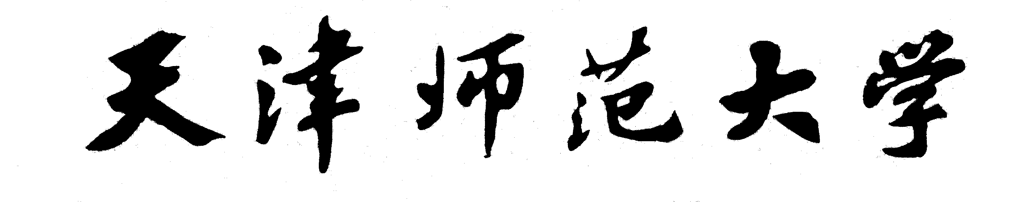
2026年报考攻读博士学位研究生思想政治情况表
姓 名 |  |  | 性 别 |  | 出生日期 |  | 政治面目
所在单位 |  |  |  |  | 职 务 |  | 职 称
工作或学习单位 |  |  |  |  | 报考单位及学科专业
档案所在单位及
联 系 电 话
政治、思想及工作表现
何时、何地受过何种奖励或处分
本人历史上有无问题？是否经过审查？结论如何？
直系亲属有无重大问题？
主要社会关系有无重大问题

考生所在单位审查意见 | 负责人： 盖章：  年 月 日
招生单位审查意见 | 负责人： 盖章：  年 月 日
备注

报名号： （由考生本人按照网上报名系统所生成填写）
--------------------------------------------------------------------- 沿 此 线 装 订 --------------------------------------------------------------------------------------

报考天津师范大学2026年攻读博士学位研究生登记表

姓名： 身份证号：
报考学部（院）名称：
报考专业名称：
研究方向：
报考导师：
考生通讯地址：
邮编：
联系电话（移动电话、固定电话）：

天津师范大学研究生院招生办公室制

填表日期：202 年 月 日

说 明
（此说明页与封面和《报名网上报名信息简表》一并装订）
一、本表为网上报名成功后生成的《网上报名信息简表》。
（1）本人自述：手写、机打、另附页均可；
（2）考生所在单位人事部门意见：在职考生需由单位人事部门签署意见并加盖单位人事部门公章，同时注明同意报考定向就业或非定向就业博士研究生；非在职考生报考非定向就业无须签署单位意见；
（3）考生（承诺人）签名：请手写个人姓名。
二、请附本人身份证复印件、硕士研究生学历、学位证书复印件及相关认证报告、硕士研究生阶段课程学习成绩单和硕士学位论文或论文摘要或开题报告等。
三、本表填写、提供虚假材料者，一经发现即取消考生报考资格或录取资格。
四、本登记表在考生录取后将保存在考生学籍档案中。
五、请按顺序沿装订线装订整齐。

申请2026年攻读博士学位研究生专家推荐书

考生姓名：

报考学院（部）： 报考专业：

专家推荐意见：

推荐人（签字）：
年 月 日
推荐人职称 |  | 推荐人  职务 |  | 推荐人  联系电话

应届硕士毕业生证明

兹证明 为我校20 级硕士研究生。该生是通过国家统一组织的学历教育研究生入学考试而被我校录取，录取类别为 （非定向就业、定向就业）
该生学制 年，正常毕业时间为20 年 月，如符合毕业条件及学位授予条件，届时可获得硕士毕业证书，并授予硕士学位。

其它说明：

考生所在单位研究生院（部、处）盖章

负责人签字：

年 月 日

